Читайте в номере:
- Новости детского сада за сентябрь
- Редакция

3 сентября в детском саду прошел праздник, посвященный Дню знаний! В этот день детей пришла поздравить Пеппи Длинный чулок (роль исполняла учитель-логопед Кристина Николаевна Ефимченкова). Дети дружно танцевали под руководством Димитраш Л.Л., пели песни, читали стихи, посвященные началу нового учебного года. Праздник принес детям много радости и ярких впечатлений. Ребята получили массу незабываемых эмоций.

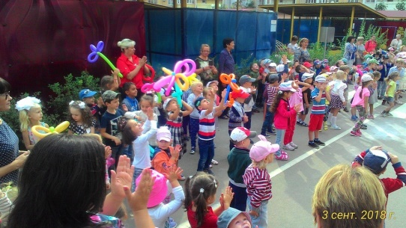

***
В средней группе №8 воспитатель Ольга Филипповна Бондарь провела с воспитанниками игры и упражнения с использованием песочной терапии. Игры с песком позитивно влияют на эмоциональное самочувствие детей, способствуют их развитию и саморазвитию. Занятия с песком снимают стресс, снижают уровень нервно-психического напряжения, поднимают настроение, развивают коммуникативные навыки и социальную активность.
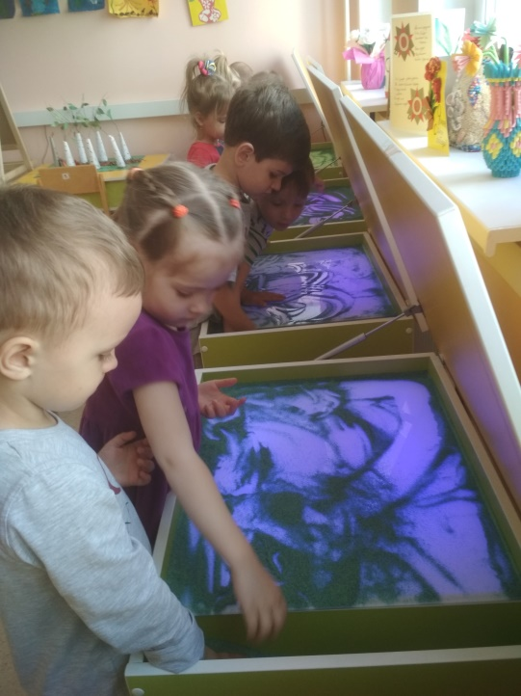

***
С 10 по 13 сентября в МБДОУ д/с №24 для всех возрастных групп функционировал видеосалон, где воспитанники имели возможность при помощи мультимедийного диска «Азбука безопасности» получить знания о правилах дорожного движения в увлекательной и веселой форме. Музыкальные руководители Прохорова О.В. и Забегина Н.Н. имеют в видеосалоне подборку мультфильмов о ПДД.

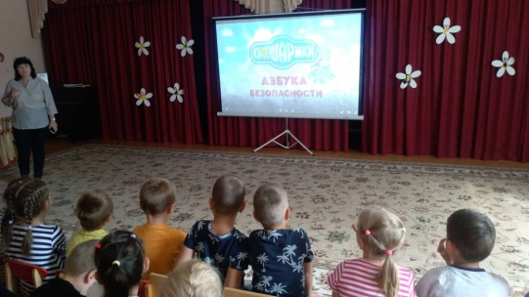

***
11 сентября 2018 г. в МБДОУ д/с №35 состоялось МПО педагогов-психологов. Педагог-психолог Валентина Владимировна Каримова выступила с сообщением и поделилась своим опытом работы по теме "Игры с песком в период адаптации".

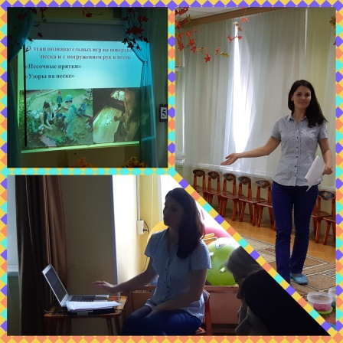
***
В группах детского сада прошли первые сентябрьские родительские собрания, на которых воспитатели ознакомили родителей с программами воспитательно-образовательной работы, рассказали о своих планах работы с детьми на текущий учебный год.
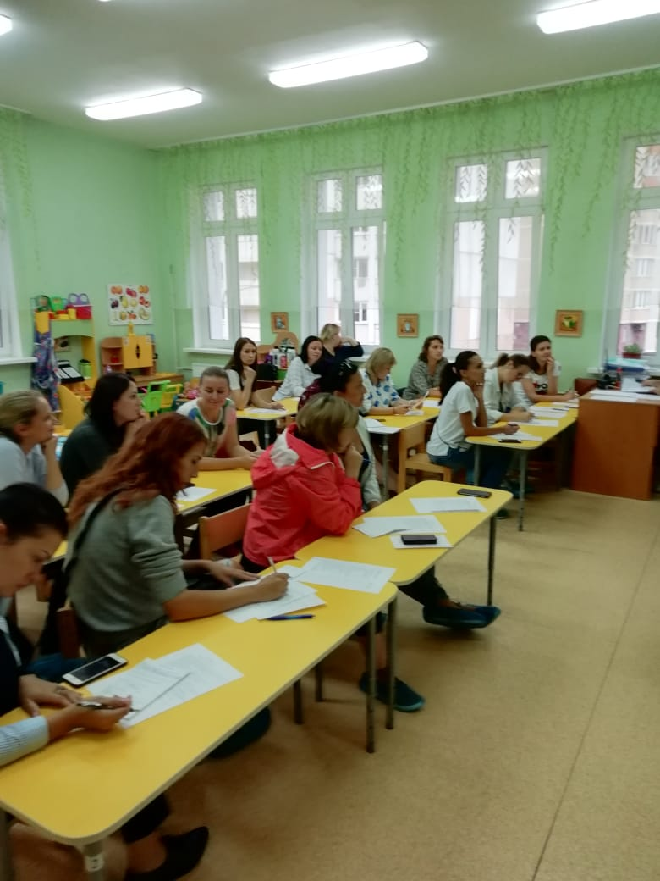

***
20 сентября 2018 года на базе МБДОУд/с №38 состоялся мастер –класс «Быть здоровыми хотим» по направлению проекта «Улучшение качества дошкольного образования: Стартуй». От нашего детского сада принимали участие старший воспитатель Коваленко Г.Н. и воспитатель первой квалификационной категории Гиль Л.В. Тема презентации: «Формирование здорового образа жизни-двигательная активность дошкольников». Людмила Владимировна Гиль показала комплекс упражнений с массажным мячом «Пальчики и мячики».
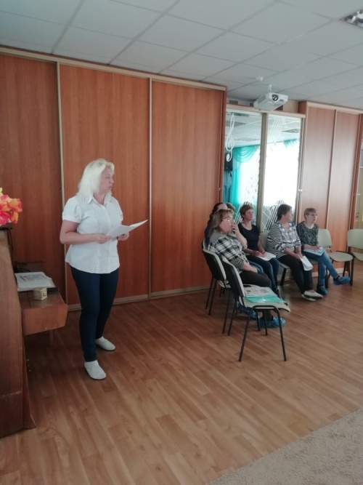
25 сентября 2018года в старшей группе №7 прошло занятие ФЭМП по теме: "Счет в пределах пяти, геометрические фигуры".
Воспитатель Виктория Филипповна Ратушинская подобрала материал для НОД на доступном для детей уровне.
В процессе НОД дети поиграли с интерактивной игрушкой мини-робот Bee-Bot "Умная пчелка».
НОД соответствовал психологическим особенностям детей и был рационален для решения поставленных целей и задач.
Дети на занятии были активны, внимательны, чувствовали себя комфортно.
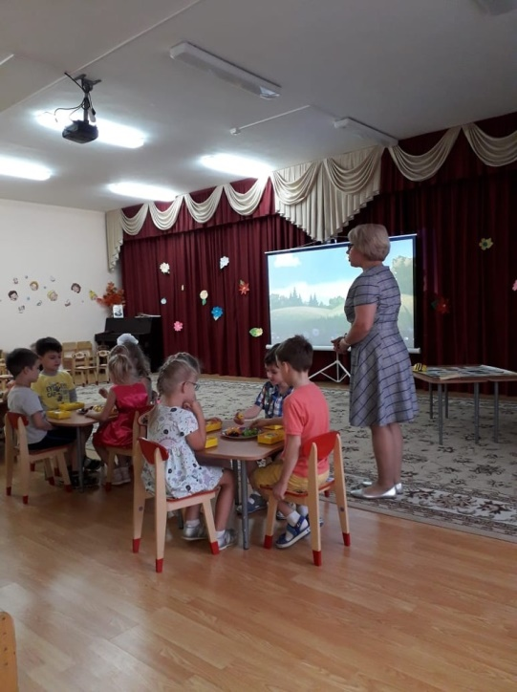

***
25 сентября 2018 года инструктор по физической культуре Лучиан Леонидович Димитраш провел открытое занятие в младшей группе «В гости мячик к нам пришел».
Цель занятия: оптимизировать двигательную активность воспитанников, развивать речь детей по средствам физической культуры.

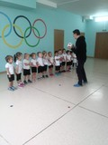

***
27 сентября в 11-й группе воспитатель высшей категории Сейдылдаева Дамира Осеевна провела занятие по ознакомлению с миром природы. Тема занятия «Что растет на лугу?».
На занятии была использована интерактивная доска с показом познавательно-развивающих фильмов «Луговые травы» и «Луговые цветы». Детям было очень интересно. Они получили много интересной информации, расширились познания в окружающем мире.
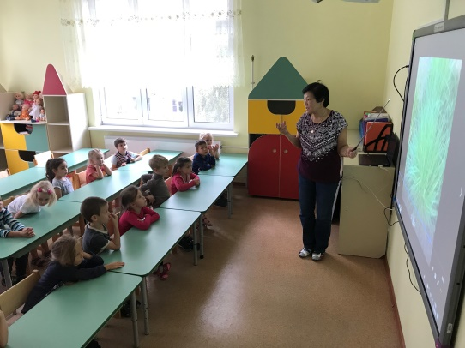

***
Детям про сентябрь

Как меняется погода осенью

Постепенно температура воздуха начинает падать, день становится короче, а ночи длиннее и холоднее. Солнышко уже не светит так ярко и не поднимается высоко в небо, как летом. Часто небо заволакивают черные тучи и идут проливные дожди. Утром можно наблюдать белую дымку – это туман. Начинается листопад, ветер срывает с деревьев листочки, которые устилают землю ярким ковром. Короткое «бабье лето» — это несколько солнечных и наиболее теплых деньков, которые словно напоминают нам о лете.
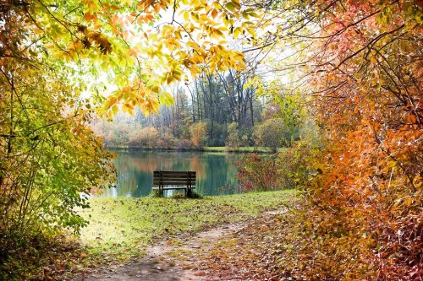
Как живут осенью животные, птицы и насекомые
Конечно же, звери, птицы и насекомые чувствуют приближающиеся холода, поэтому начинают готовиться к зиме. Кто-то делает на зиму запасы, кто-то строит или утепляет свое жилище. Мышки, хомяки, крысы, кроты запасают в своих норках картошку, орешки, бобы, семена и зерна. Белочки прячут в укромных местах грибы, орешки и шишки. Змеи, лягушки, жабы, улитки, ящерицы спрятались в укромных местах.
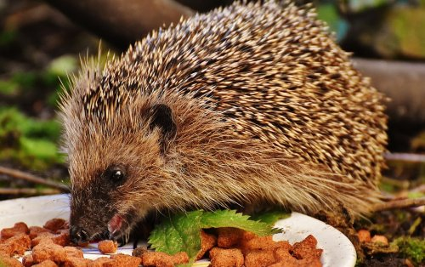

Многие звери в лесу меняют свою красивую шубку на зимнюю, более светлую, пушистую и теплую, чтобы в снегу им было тепло и никто не мог заметить.
А некоторые животные активны круглый год, они вполне способны найти себе корм даже зимой. К примеру, это лось, лиса, волк и заяц. Перелетные птицы летят на юг.
Некоторые насекомые, к примеру, божьи коровки и стрекозы тоже совершают путешествие в теплые края. Жучки, мошки и бабочки прячутся в коре деревьев, трещинах и всевозможных щелочках, муравьи засыпают все свои входы в муравейник и начинают готовиться к зимней спячке.

Как растут растения

Растения, как и животный мир, готовятся к зиме. Ранней осенью все вокруг становится золотым, листочки так и переливаются яркими красками, начинается листопад – ветер срывает листочки с деревьев и теперь уже на земле можно рассмотреть ковер из ярких осенних листьев.

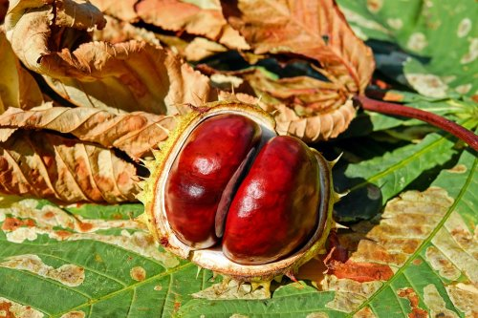
Редакция газеты:
Коваленко Галина Николаевна
Сейдылдаева Дамира Осеевна

